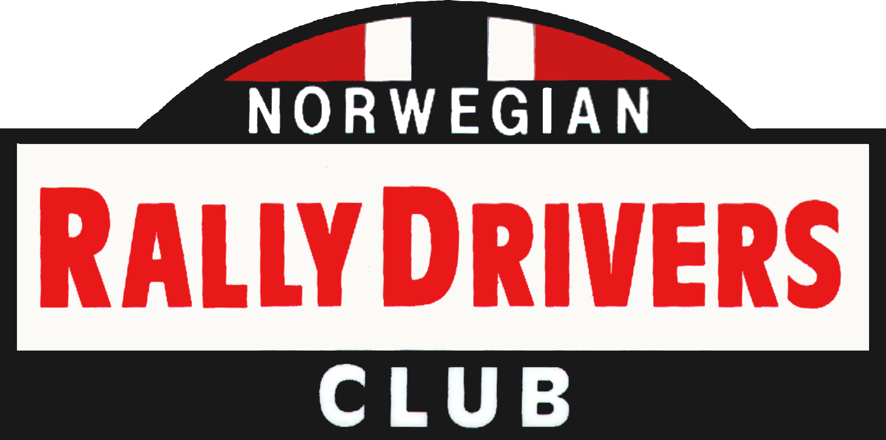

ÅRSBERETNING 2014

- Medlemsmøte ble avholdt på KNA-hotellet tirsdag 18. mars 2014.
Øivind Grimsmo orienterte om KNA’s Paalidelighetsløp 2014. 100 år etter det første landeveisløp i Norge. Det store Automobilløpet ble arrangert i juni 2014. Videre viste Holm Jacob Matheson NRK’s program fra KNA’s isløp på Øvrevoll i 1969 og 1970.
Challenge Viking og Coupe de Norvège 2014 ble utdelt.
Møtet ble avsluttet med den årlige torskemiddagen. 77 deltagere.

- Generalforsamlingen ble avholdt på KNA-hotellet 28. oktober 2014. Det møtte 63 medlemmer.

Regnskap og Årsberetning for 2013 ble enstemmig godkjent.

Valgene ga følgende resultat:
Formann Hans Chr. Bjerke
Styremedlemmer Bjørn Lie
Arild Antonsen
Revisor Johannes Faale

Kontingenten for 2015 ble fastsatt til kr. 400,-

Forslag fra Styret om justering av Rally Klubbens vedtekter ble gjennomgått og diskutert.

Beslutning: Forslag til nye vedtekter ble enstemmig vedtatt.

De nye vedtektene følger vedlagt.

Etter generalforamlingen fortalte Per Christian Håveødegård og Roy Snellingen om hvordan det er å være en del av et WRC team.
Møtet ble avsluttet med en god gammel «Rally Viking»

- Styremøter.
Det er i 2014 avholdt 3 styremøter

- Medlemmer
Det er pr. 31.12.14 registrert 160 medlemmer, hvorav 154 har betalt kontingenten. De øvrige 6 er innbudte medlemmer.

Oslo 22. september 2015.

Hans Chr. Bjerke Arild Antonsen Bjørn Lie

